PA-9986S强插电源
使用手册

性能特点：
● 10路警报信号输入
● 10路警报链接输出
● 10路受警报控制的24V直流电源输出，可用于驱动强插切换系统。（强插音控等）
前面板：
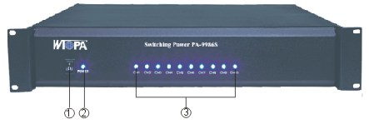

- 电源开关 ② 电源指示灯 ③ 输出指示灯

后面板：
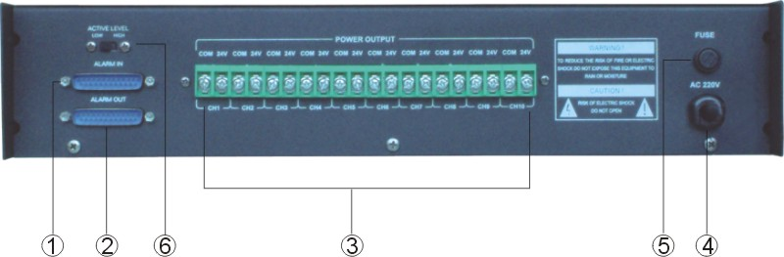

- 警报输入 ②警报输出 ③ 24V受控电源输出端子
④ 电源线 ⑤交流保险丝 ⑥ 输入警报电平选择

系统连接：
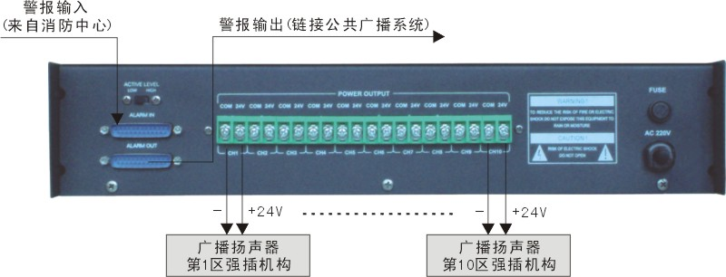

使用方法：
1.本设备为公共广播系统中的强插机构提供驱动电源,该电源由警报信号自动激活.
2.警报输入口 “ALARMIN”(见下图)的第11号到25号端子为公共地线；第1号到10号端子分别对应管理CH1到CH10十个通道,警报输入信号可以是+12V之高电平或0V低电平信号(输入电流小于3mA)。当ACTIVELEUEL设定开
关置于HIGH时,高电平信号有效；当该设定开
关置于LOW时,短路或低电平信号有效。当有
任一端子输入有效警报信号时,相应通道即
由后面板输出端子输出24V直流电源,用以驱
动强插机构切换.
3.警报输出口 “ALARM OUTPUT”,用于连接公共
广播系统或另外一台需告警之设备（传递联动信号）。
性能规格：
通道数 | 10，由警报信号激活
告警电平 | +12V/0V，可预设
输出 | DC 24VX1A/每通道
保护 | AC fuse
电源 | AC 220-240V/50~60Hz
尺寸(长X宽X高) | 482X365X88（mm）
毛重 | 10．42kg
净重 | 9．00kg

